Character Drivers

字元驅動程式簡單的說, 就是 Linux 用 “字元”串流的方式與驅動程式做溝通.

用以下的方式, 可以看到目前系統中存在的 字元驅動程式有哪些已經註冊

$ cat /proc/devices

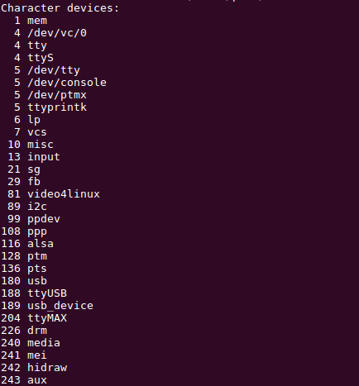

我們可以在以下的目錄看到 “字元驅動程式節點”

ls -l /dev
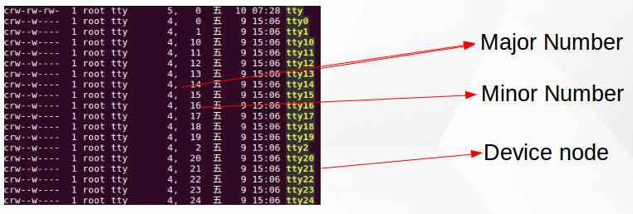
在驅動程式的 “節點”上. 有三個重要的參數
Major Number
Minor Number
Device Note

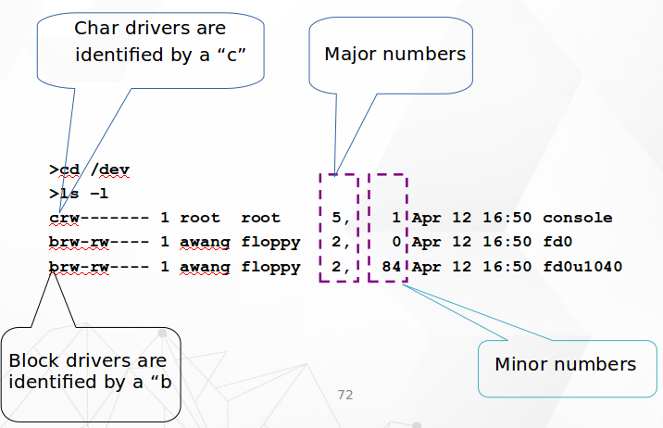
Usper-Space 透過三個參數可以與 module 裡的字元驅動程式溝通

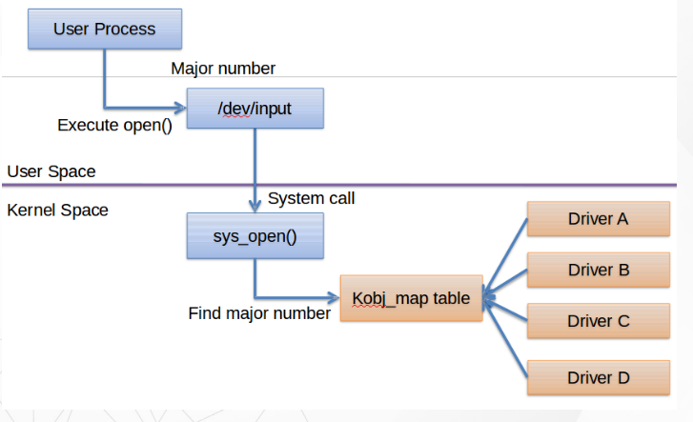

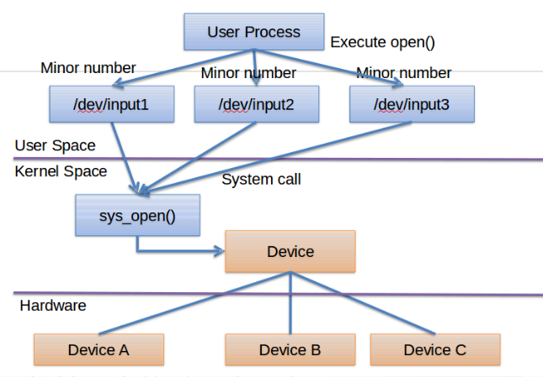

字元驅動程式的模型

driver source code 如何呈現字元驅動程式 ? 就是利用下面的資料結構當作是字元驅動程式的模型

